KIRIM TÜRKÜ KADINLARIN GİYİMLERİNİ SÜSLEYEN FES VE FESİN KIRIM’DAKİ TARİHSEL GELİŞİMİ
THE FEZ ADORNING THE CLOTHES OF CRIMEAN TURKISH WOMEN AND THE HISTORICAL DEVELOPMENT OF THE FEZ IN KIRIM
Hande GÜNDÜZ*
Özet
Fes, Kırım Türkü kadınların giyimlerini gösterişli kılan en mühim aksesuar sayılmaktadır. Fesin Kırım’da kullanılması, XVIII. asrın ikinci yarısına denk düşmektedir. İlk başlarda sade ve püsküllü olarak giyilen fes, sonraki zamanlarda şıklığın ve zarafetin bir göstergesi olarak çeşitlenmeye başlamıştır. Bu sebeple, Kırım’da yüzyıllar içinde fesin farklı farklı türleri üretilir olmuştur. Bunlardan en çok bilinenleri ise altınlı fes, mıklamalı fes ile incili festir. Fesler, ekseriyetle bordo olmak üzere, kadife ve saten kumaştan yapılmıştır. Fesler, genellikle giyilen kıyafete göre tercih edilmiştir. Böylelikle bir Kırım Türkü kadını, giysisi ve fesiyle beraber bütünlük elde etmiştir. Feslere aynı zamanda, bir kutsallık da atfedilmiştir. Öyle ki fesi takan kişinin, hastalıklardan ya da kötülüklerden korunacağına inanılmıştır. Feslerin üzerine işlenen desenler ve şekiller de bu kutsiyete göre tasarlanmıştır. Kırım’da modern zaman diliminde bile, fes giyilmeye devam etmektedir. Kadınlar, Kırım’a ve kendilerine özgü olan bu fesleri hâlen daha düğünlerde, tiyatrolarda, halk oyunlarında takmayı sürdürmektedirler. Dolayısıyla bu gelenek, onların giyim ve kuşam kültürlerine ait olan somut bir unsuru gelecek nesillere aktarmalarını sağlamaktadır.
Anahtar Kelimeler: Kırım Türkleri, Kadın, Giyim, Fes

Abstract
The fez is considered the most important accessory that adds glamour to Crimean Turkic women's attire. The fez's use in Crimea dates back to the second half of the 18th century. Initially worn plain and fringed, it later diversified as a symbol of elegance and refinement. Consequently, various types of fez have been produced in Crimea over the centuries. The most well-known of these are the gold-studded fez, the studded fez, and the pearl-studded fez. Fezs were made of velvet and satin fabrics, most often burgundy. Fezes were generally chosen according to the outfit worn. Thus, a Crimean Turkic woman became integrated with her clothing and fez. Fezes were also attributed a sacred significance. It was believed that the wearer would be protected from illness or evil. The patterns and designs embroidered on fez were designed in accordance with this sacredness. Even in modern times, fez wearers continue to wear fez in Crimea. Women continue to wear these fezzes, unique to Crimea and to their own culture, at weddings, theater performances, and folk dances. This tradition allows them to pass on a tangible element of their clothing and apparel to future generations.
Key Words: Crimean Turks, Women, Clothing, Fez
Giriş
Türkler, bir başlık çeşidi olan fes ile Cezayirli gemiciler vasıtasıyla XVI. asırda tanışmışlardır (Çakır, 2004, s. 29). Bu tanışıklığın akabinde, Osmanlı Devleti başta olmak üzere birçok İslâm ülkesinde (Mısır, Endonezya, Malezya, Kuzey Afrika…) fes kullanımı başlamıştır (Tezcan, 1995, s. 415). İlk vakitlerde Osmanlı Devleti’nin askeri sahasına giren fes, bir sürenin ardından toplumun değişimi ve yenileşmenin ibaresi olarak istifadeye açık hâle getirilmiştir. Buna istinaden fesler, kadınlar da dâhil olmak üzere, zamanla sosyal tabakanın hemen hemen bütün kesimine tesir eder olmuştur. Bunun üzerine, 1833 yılında İzmit’te “Dinkhâne” ismi altında bir fes yapım atölyesi kurulmuştur. Burada, dövme yöntemiyle keçeden elde edilen feslerin üretimi yapılmıştır (Çakır, 2004, s. 29). Fesler, ekseriyetle kırmızı renkli çuhadan imal edilmiştir. Tepeye doğru daralan silindirik şekil ile üstten sarkan püskül ise fesin, kendine has görünümünü meydana getirmiştir (Tezcan, 1995, s. 415). Söz konusu olan bu fesler, bir müddet sonra Osmanlı Devleti aracılığıyla Kırım’da da tanınır ve hatta yaygın bir şekilde, bilhassa kadınlar arasında, kullanılan bir giyim unsuruna dönüşmüştür.
Kırım Türkü Kadınların Giyimlerini Süsleyen Fes ve Fesin Kırım’daki Tarihsel Gelişimi
Adını, Fas’taki “Fez” şehrinden alan fes, İran, Kafkas ve Türk halklarında sıkça tercih edilen bir başlık türü olarak bilinmektedir. Fesin Kırım’a geliş tarihi, XVIII. asrın ortalarına tekabül etmektedir. O dönemde, Osmanlı Devleti ile olan yakın kültürel bağların etkisiyle, fes Kırım’da kullanılmaya başlanmıştır. Böylelikle bordo renkli püsküllü fesler, Kırım’da özellikle kadınların vazgeçilmezi olmuştur. Bu formdaki geleneksel feslerden önce sert kumaşlardan dikilen, altın örgüyle birbirine bağlanan, tepesinde de bir düğme bulunan ve madeni paralarla süslenen kubbe şeklindeki başlıklar giyilirdi. XIX. asrın başlarında yine bordo kadifeden üretilen koni biçimli fesler rağbet görürdü. Bu fesler, Kırım’ın bozkır kesimlerinde ancak XIX. asrın sonlarında bilinir olmuştur (Mambet-Aliyeva, 2012, s. 402). XX. asırdan itibaren ise kadife fesin dışında, saten kumaş üstüne tel işlemeyle yapılan fesler de Kırım’da bir hayli ün kazanmaya başlamıştır (Kırımer, 2014, s. 53; Kırımer, 2021, s. 98).
Fesler, giyilen giysilerin ahenk ve rengine göre seçilirdi. Böylelikle geleneksel bir Kırım Türkü kadını, hem başına taktığı fes hem de üzerindeki kıyafetiyle bir uyum ve bütünlük kazanırdı (Kırımer, 2021, s. 98). “Tarbuş” olarak isimlendirilen fesler, XVIII. asrın ortalarında Anadolu’dan Kırım’ın kıyı bölgelerine getirilmiş ve kadınlar tarafından sıkça giyilmiştir. Bununla birlikte Kırım’da, fesin erken dönemlerdeki çeşitlerine dair çok da fazla malumat söz konusu değildir. Lakin buna rağmen, tarz değişikliğine uğramış olsa da, fesin Kırım’daki en net hâli kendini XIX. asırdan itibaren belli etmeye başlamıştır (Peysonel, 1927, s. 16). Geleneksel fesler, ekseriyetle bordo renkli kadifeden imal edilir ve dört ya da beş (bazen altı, yedi) parmak uzunluğunda olurdu. Çapı ise fesi kullanacak kişinin kafa yapısına göre (dar veya geniş) belirlenirdi (Agat, 2002, s. 105). Fesler, ayrıca kulaklardan sarkan uzun küpelerin görünmesine engel olmayacak şekilde tasarlanırdı (Keskin, 2015, s. 182). Fes, kişinin kaşlarının iki parmak yukarısına denk gelecek biçimde ve hafif yanlamasına duracak bir modelde takılırdı. Saçlar ise ya örgülü ya da tümden görünür olarak fesin altından sarkıtılırdı (Agat, 2002, s. 105; Mambet-Aliyeva, 2012, s. 405).
XX. asırda, Kırım’da en çok “Altınlı Fes” tercih edilirdi. Kadınlar, beş veya on rublelik altınları feslerine nakşederek fesin albenisini arttırırlardı. Hatta 18 Mayıs 1944’te, Joseph Stalin’in emriyle Kırım’da meydana getirilen sürgünde, bu altınlar en basit gıda ürünleriyle takas edilmişlerdi. Böylelikle insanlar, zar zor ellerine geçen yiyeceklerle hayatta kalmaya çalışmışlardı (Mambet-Aliyeva, 2012, s. 402-403). Feslerin süslemeleri, genelde “kasnık” (kasnak) olarak da bilinen zincir dikişleriyle işlenirdi. Ancak fesleri süslemek için kullanılan en yaygın nakış türü, altın ve gümüşle yapılan “mıklama” tekniğinden ibaretti. Bu yöntemle imal edilen fese, “Mıklamalı Fes” (Çivili Fes) denirdi (Mambet-Aliyeva, 2012, s. 402-403). Kırım kültürüne has olan mıklamalı fes alçak, silindirik ve altın işlemeli olarak üretilirdi. Bu fesin aynı zamanda, Kuzey Kafkasya’daki Adıgelerin başlıklarıyla benzer olduğu da bilinmektedir (Halitovna-Ablyamitova, 2016, s. 18). Bunun sebebi de; fesin, Adıge halklarına Kırım’dan gitmiş olmasıyla açıklanır. Nitekim XVIII. asırda, Adıge kadınları arasında kullanılan fesler, “Kırım börkü” (Kırım şapkası) olarak ün salmıştı (Gaciyeva, 1976, s. 148; Studenetskaya, 1989, s. 196). İncili fes ise yalnızca Gözleve’deki zanaatkâr kadınlara özgü olan bir fes olarak nitelendirilirdi (Mambet-Aliyeva, 2012, s. 405; Kırımer, 2021, s. 98).
Kırım Türklerinin kültüründe, fesin koruyucu bir işleve sahip olduğu düşünülmektedir. Nitekim fes, vücudun en üst noktasında kullanıldığı için fesin, bütün negatif enerjiyi çektiğine ve hâliyle de fesi takan kişiye, olumlu bir hissiyat verdiğine inanılmaktadır (Şosaidova-Kurtaliyeva, 2022, s. 8). Eski devirlerden beri, Kırım Türkü kadınların feslerindeki altın işlemeler için kâğıt veya metal iplikler kullanılırdı. Öyle ki feslerin üzerindeki bu nakışların bile, fesi takan kişiyi, kötülüklerden ve hastalıklardan koruyan bir çeşit tılsım görevi gördüğüne kanaat getirilmişti (Mambet-Aliyeva, 2012, s. 402-403). Bunun haricinde feslerin üzerindeki desenler ve süslemeler, ekseriyetle Kırım’ın yerel kimliğine dayalı olan motiflerden esinlenerek oluşturulurdu. Evlilik, doğurganlık ve refahın simgesi olan nar ile sadakatin ve istikrarın sembolü olan karanfil, süslemelerde en çok tercih edilen bitkiler arasındaydı. Nadiren böcek türü canlılar da feslere işlenirdi. Bunlardan en önemlisi ruhun simgesi niteliğindeki kelebeklerdi. Bu tür feslere, daha çok XIX. asrın sonlarında denk gelinirdi. Kalın fabrika kumaşları üzerine işlenen desenler, fesin tamamını kaplardı. Desenler, Kırım’da el sanatlarıyla ilgilenen kişiler tarafından yapılırdı. Desenlerin arasındaki boşlukları doldurmak için ise spiral şeklinde olan ve “tırtır” adı verilen ince bir metal tel kullanılırdı (Mambet-Aliyeva, 2012, s. 403).
Kırım Türk kadınlarının feslerini, modern dönemde dahi, diğer feslerden ayıran en önemli özellik, dip kısmının yuvarlak ve kasnağının da kalın olmasından kaynaklıdır. Kasnak kısmı, pullarla bezenirken; dip kısmı da gümüş veya altından yapılan tepeliklerle süslenir (Keskin, 2015, s. 181). Tepelikler, elle veya makinede festen bağımsız olarak ayrı bir yerde üretilir ve değerli taşlarla süslemeler işlenir (Kırımer, 2021, s. 98). Bazen feslerin tepeliklerine, güneş rozeti de yerleştirilir. Bu rozet, bir çeşit koruyucu muska olarak kabul görür (Mambet-Aliyeva, 2012, s. 404). Tepe süslemeleri, ekseriyetle sonsuzluğu temsil eder. Altı kutsal bir sayı olarak nitelendirildiği için bu süslemelerde daha çok altı tomurcuk, altı çiçek ve altı taç yaprağı kullanılır (Şosaidova-Kurtaliyeva, 2022, s. 7-8). Bunların dışında feslere, hilâllerle çevrili olan altı yıldız da işlenir (Akçurina-Muftiyeva, 2017, s. 141). Bazen yıldızlar ya da feslere işlenen motiflerin sayıları sekiz, on ya da on ikiye kadar da çıkabilir (Kırımer, 2014, s. 50). Feslerin işlemelerinde kullanılan mücevherlerin birçoğu ise Türkiye, Batı Avrupa ile Rusya menşeli altın ve gümüşlerden ibaret olur (Akçurina-Muftiyeva, 2017, s. 139).
Feslerin kumaşlarında kullanılan renkler de farklı anlamlar içerir. Mesela eski devirlerde kırmızı, asaleti temsil ederdi. Sonraki zamanlarda bu mana, yerini kutsallık ve kötü ruhlardan korunmaya bırakmıştır. Bu sebeple nişanlı kızlar, bayramlarda ve toplumsal etkinliklerde hep kırmızı fes giymeyi tercih etmişlerdir. Orta yaşlı kadınlar ise daha çok siyah, mor ve bordo renkteki fesleri kullanmaktan yana olmuşlardır. Yeşil fes ise fesi takan kadının, evli olmadığını simgelemiştir (Mambet-Aliyeva, 2012, s. 403-404). Kadınlar, fesin üzerine ayrıca başörtüsü de takarlardı. Evli kadınların taktıkları bu başörtüsü, “marama”; bekâr kızların taktıkları başörtüsü ise “fırlanta” olarak isimlendirilirdi (Şosaidova-Kurtaliyeva, 2022, s. 7-8). Kızlar, on dört yaşına gelene kadar feslerini başörtüsüz kullanırlardı. On dört yaşından sonra evleninceye kadar fesin üzerine örtülen örtü, sade olabildiği gibi kimi zaman nakışlı ve hatta madeni paralarla da bezeli olabilirdi (Keskin, 2015, s. 174). Feslerin alt kısımları, ilk vakitlerde, püsküllerle süslenirdi. Nitekim Bahçesaray’ın soylu kızları, XIX. asrın başlarında, altın bir kordondan dokunan uzun püsküllü kadife fesleriyle meşhurlardı (Passek, 1840, 209-210).
XIV. asırda Kırım’daki evli kadınlar, fesin şakak bölgesine aynı zamanda zülüf askıları da takarlardı. Bu aksesuar, kordon benzeri malzemeyle bükme ve makrame yöntemi kullanılarak üretilirdi. Çok çocuklu kadınların feslerine taktıkları zülüflerde, birden çok figür ve desen bulunurdu (Kırımer, 2014, s. 66-67). Zülüfler XIX. asırda yerini taş, oyma ya da telkariyle bezenmiş olan levhalara bırakmıştır. “Ajur Asma” şeklinde adlandırılan söz konusu bu aksesuar, festen köprücük kemiğine kadar uzanırdı (Akçurina-Muftiyeva, 2017, s. 142). Fes, hediyeleşmenin de en değerli unsuru olarak kabul edilir. Öyle ki Kırım’da bir kızın nişanlısına hazırladığı bohça tarzı hediye paketi içerisinde gömlek, pantolon, yelek, ayakkabı ve çorabın haricinde fese de yer verilir (Ablyamitova, 2008, s. 25; Keskin, 2015, s. 73). Günümüzde Kırım’da yapılan ve “toy” olarak isimlendirilen düğünlerde, gelinler beyaz gelinlik giyerler. Ancak bu özel günlerinde Kırım’a özgü yerel kıyafet tercih edenler de mevcuttur. Böyle vakitlerde hem gelinliği hem de geleneksel kıyafeti, Kırım Türklerine has yapan en mühim unsur fes olur. Eski dönemlerde gelinler, düğünlerinde mutlaka feslerinin üzerine nakışlı bir şal örterlerdi (Keskin, 2015, s. 93). Fes ayrıca, Kırım Türklerinin tiyatroları ile halk oyunlarının da kostümleri arasında yer alır. Yöresel dans gösterilerinde giyilen feslerin bazıları, kuzu kürkünden imal edilir (Keskin, 2015, s. 149). Bu yönüyle fesler, Kırım’da yerliliğin ve gelenekselliğin bir sembolü olarak değerlendirilir (Kerimova, 2021, s. 175).

Kaynakça
Ablayeva, U. (2022). Şapki, Feski, Şali (Traditsionnıye Galovnıye Uborı i Galovnıye Ukraşeniya Krımskih Tatar Evolyutsiya Kompleksa sı XVII do naç. XXI vv.). Semerkand: Mejdunarodnıy İnstitut Tsentralnoaziatckih İssledovaniy.
Ablyamitova, L. (2008). Simvoliçeskiye Aspektı Natsionalnovo Krımskotatarskovo Kastyuma vı Cvadebnom Abdyade. Narodna Tvorçist ta Etnografiya. 1: 24-31.
Agat, S. (2002). Kırım Türkleri Halk Oyunları ve Geleneksel Giysileri. Yüksek Lisans Tezi. İstanbul Teknik Üniversitesi.
Akçurina-Muftiyeva, N. (2017). Kırım Tatar Giysileri ile Kullanılan Metal Aksesuarlar. Krımskoye İstoriçeskoye Abozreniye. 2: 138-146.
Çakır, H. (2004). Türkçe Basında İlk “Marka” Rekabeti. Erciyes Üniversitesi Sosyal Bilimler Enstitüsü Dergisi. 1 / 16: 27-36.
Gaciyeva, S. Ş. (1976) Materialnaya Kultura Nogaytsev vı XIX - Naçale XX. v. Maskva: İzdatelistva “Nauka”.
Halitovna-Ablyamitova, L. (2016). Rol Etnokulturnıh Protsessov vı Formirovanii Traditsionnova Krımskotatarskovo Kastyuma. Krımskiy Arhiv. 4 / 23: 13-22.
Kerimova, A. (2021). Adejda Krımskih Tatar vı Pervıye Godı Savyetskoy Vlasti. Krımskoye İstoriçeskoye Abozreniye. 2: 171-178.
Keskin, K. (2015). Kırım Tatar Türklerinin Kültürel Hayatı (XX. Yüzyıl ve Sonrası). Doktora Tezi. İstanbul Üniversitesi.
Kırımer, H. (2014). Kırım Tatar El Sanatları. Eskişehir: ESGROUP Ofset ve Matbaa Tesisleri.
Kırımer, H. (2021). Kırım Tatar Gelenek ve Görenekleri. Eskişehir: Aktüel Ofset Tanıtım Hizmetleri.
Mambet-Aliyeva, L. L. (2012). Krımskotatarskiy Traditsionnıy Jenskiy Galovnoy Ubor “Fes”. Etnografiya Krıma XIX-XXI. vv. i Savremennıye Etnokulturnıye Protsessı. Simferopol: Ministerstva Kulturı Avtonomnoy Respubliki Krım. 402-406.
Passek, V. (1840). Priyezd vı Bahçisaray: Uveseleniya i Abıçayi Tatarok / Oçerki Rassii. Kniga: 3. Maskva.
Peysonel, M. (1927). İssledovaniye Targovli na Çerkessko-Abhazskom Beregu Çernovo Morya vı 1750-1762 g. Krasnodar: İzdaniye Abşestva İzuçeniya Adıgeyskoy Avtonomnoy Oblasti.
Studenetskaya, E. N. (1989). Adejda Narodov Severnovo kabkaza XVIII-XX vv. Maskva: İzdatelistva “Nauka”.
Şosaidova, G. S. - Kurtaliyeva, E. R. (2022). Vinimaniye Narodnomu İskusstvu i Kulturnomu Naslediyu!. Simferopol: Ministeristva Kulturı Respubliki Krım GBUK RK “Respublikanskaya Krımskotatarskaya Biblioteka im. İ. Gasprinskovo”.
Tezcan, H. (1995). Fes. Türkiye Diyanet Vakfı İslâm Ansiklopedisi. 12: 415-416.

Ekler
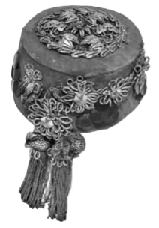
Altınlı Fes

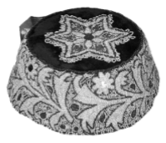
İncili Fes

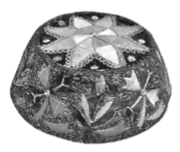
Mıklamalı Fes
(Mambet-Aliyeva, 2012, s. 406)
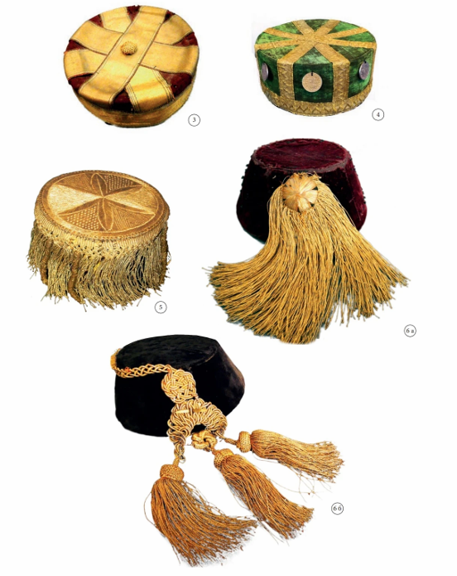
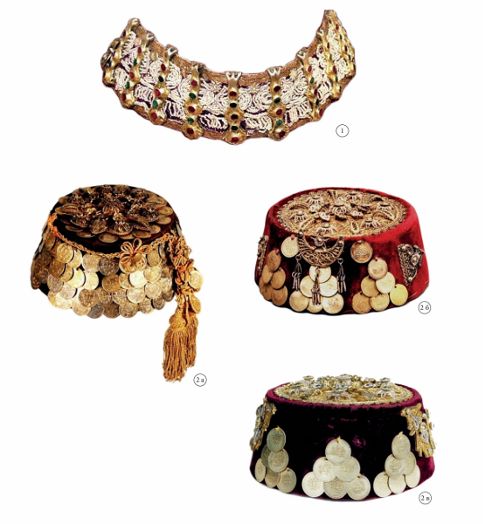
Püsküllü ve altınlı fes çeşitleri
(Ablayeva, 2022, s. 172-173)
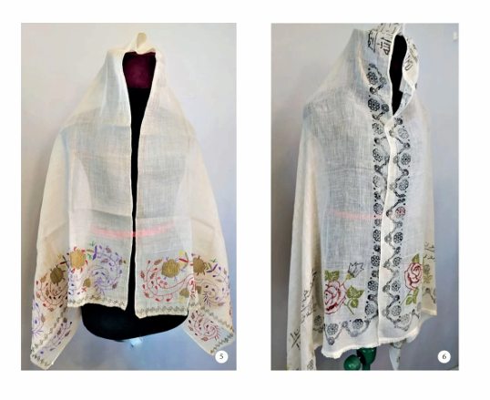
Marama modelleri
(Ablayeva, 2022, s. 182)

* Dr., Necmettin Erbakan Üniversitesi, Sosyal Bilimler Enstitüsü, Tarih Ana Bilim Dalı, hndgndz94@gmail.com, Konya / Türkiye, ORCID: 0000-0001-6030-6165.

